3-1 內角與外角
班級：________________ 座號：________ 姓名：________________
Part A
- 已知∠A 與∠B 互補，且∠B 與∠C 互餘。若∠A＝100°，求∠C。 | - 如圖，直線L₁、L₂相交於一點，若∠1＝（5x－2）°，∠2＝（3x＋16）°，求∠1、∠3。  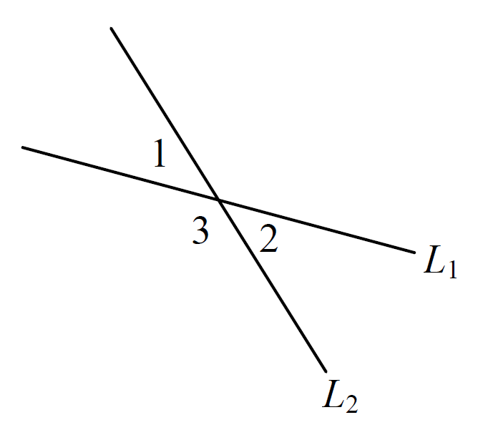
- 如圖，直線L、直線M 與直線N 交於三點，且∠1＝62°、∠3＝152°，求∠2＋∠4。
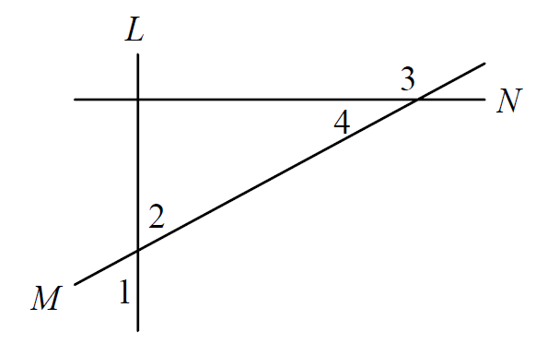

- 如圖，△ABC 中， BP 平分∠ABC，CP 平分∠ACB。若∠ABC＝40°，∠ACB＝80°，求：
(1)∠1。
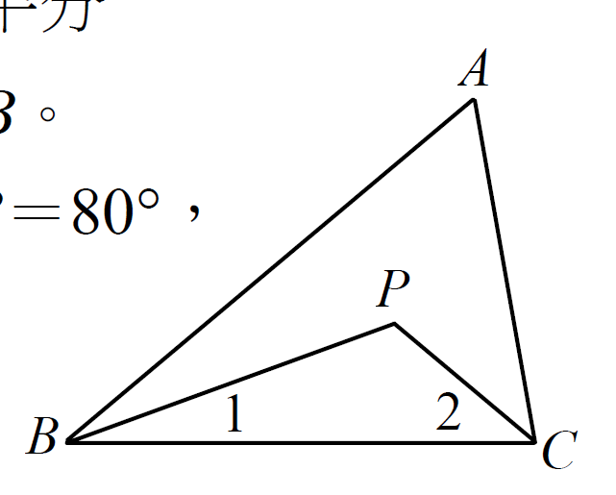
(2)∠2。
(3)∠BPC。

Part B Bonus挑戰題 #複習
- 已知3𝑥+7的平方根為±4，求𝑥的值為何？ | - 已知三角形其中兩內角分別是30°和60°，若最長邊是14公分，則30°所對的邊是多少公分？
- 有二個等腰直角三角形，股長分別為4和5，組合如圖則$\overline{AB}$長=？

- 已知∠A=35°，且∠A與∠B互餘，∠A與∠C互補，則∠A+∠C-∠B的度數為何？

